Авторское пособие «Бабушкины сказки»

Автор:
Веселова Наталья Вячеславовна
воспитатель
соответствие занимаемой должности
МБДОУ «Детский сад №14»

г. Урай, 2014
Предлагаю вашему вниманию авторское пособие «Бабушкины сказки», выполненное для детей дошкольного возраста.
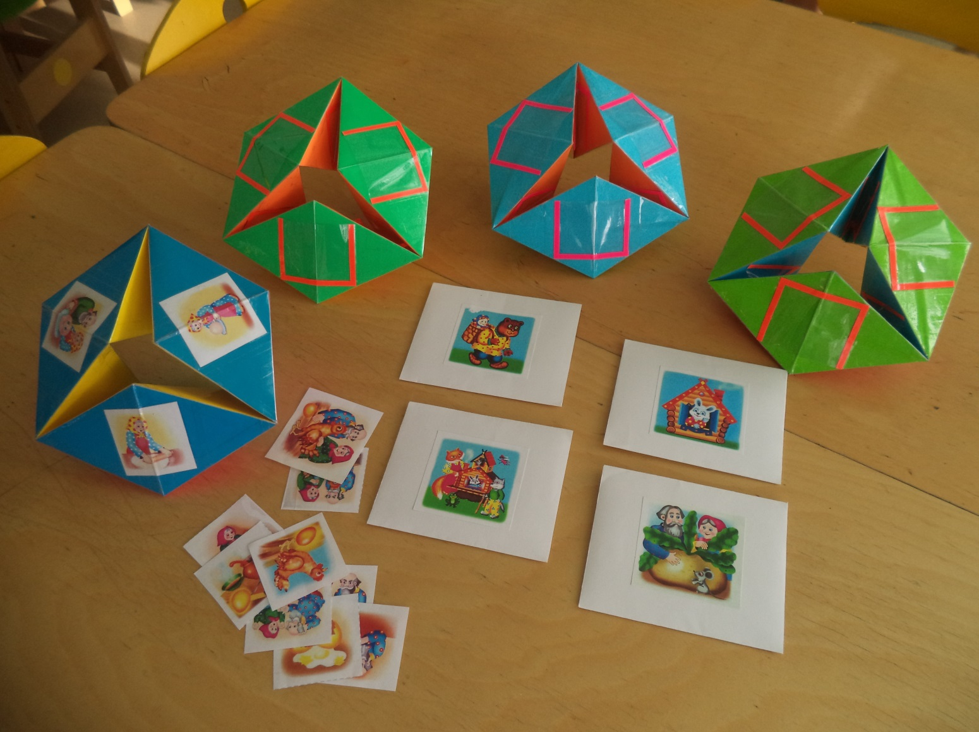

Цель: развивать у детей речевую активность, познавательный интерес, внимание, воображение, память, мелкую моторику руки; формировать умение понимать изображённое на картинке и отвечать на вопросы воспитателя.

Данное пособие изготовлено в виде разноцветных изгибаемых многоугольников – флексоров (флексор - это разновидность флексагона). У представленного флексора четыре плоскости. На каждой плоскости по три прозрачных кармашка – всего 12 кармашков.
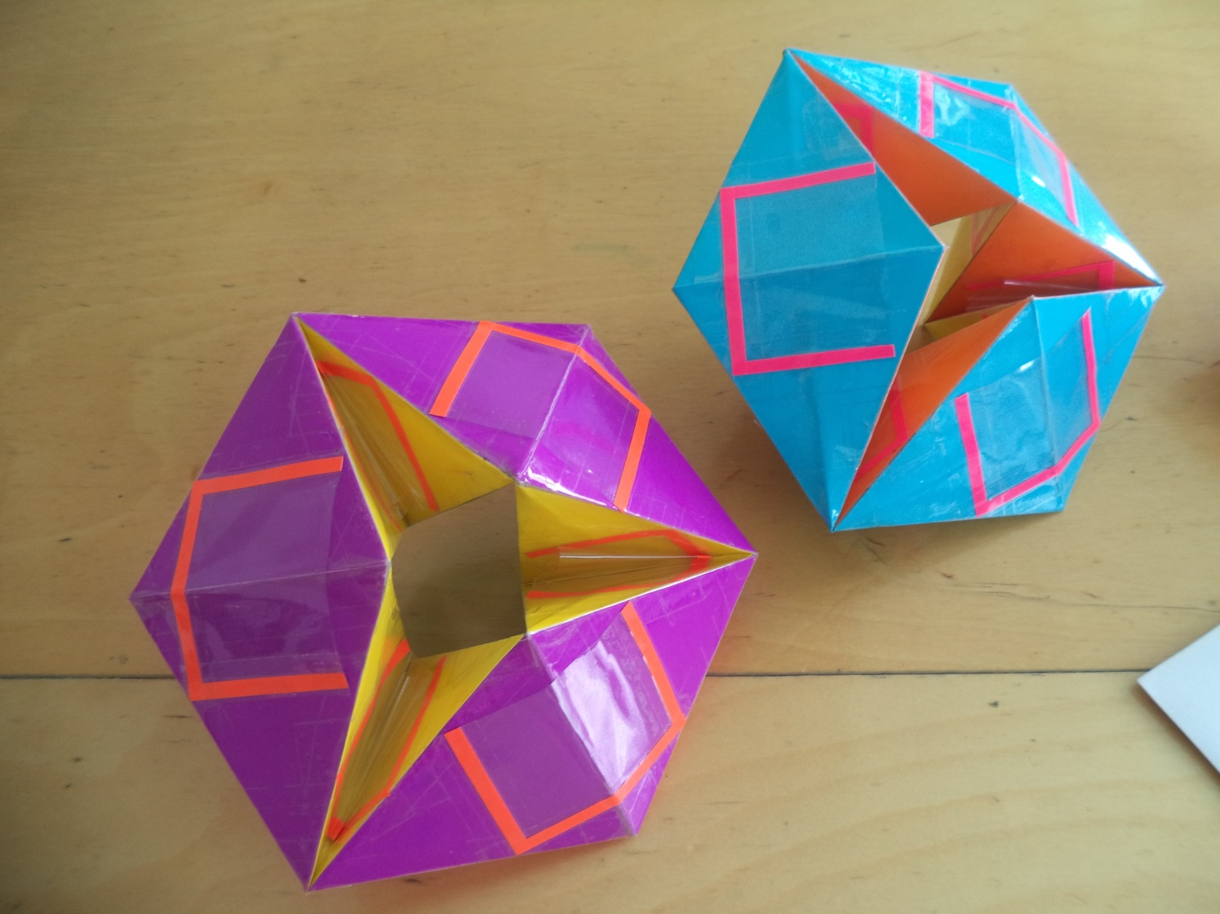
Так же прилагается наборы картинок до 12 штук к каждой сказке. Каждый комплект в отдельном конверте, на котором наклеена иллюстрация к сказке.
Список сказок:
«Колобок»
«Теремок»
«Заюшкина избушка»
«Репка»
«Маша и медведь»
«Курочка ряба»
Периодически можно добавлять комплекты картинок других известных сказок
Работа с пособием.
«Расскажи сказку»
Для младшего дошкольного возраста детей воспитатель раскладывает картинки по кармашкам в правильной последовательности на плоскостях флексора. Картинок может быть до 12 шт, в зависимости от сложности сюжета. Далее воспитатель предлагает ребенку рассказать сказку по картинкам, указывая на начало сказки. Как только сюжет сказки, помещенный на трех картинках одной плоскости будет ребенком рассказан, необходимо вывернуть флексор на другую плоскость и продолжить сказку, и так далее, пока вся сказка не будет рассказана полностью. Если ребенок уже хорошо овладел принципом выворачивания флексора, можно разложить картинки сказки, но при этом, предлагая начать рассказ, не указывать на начало сказки. Можно предложить ребенку путем выворачивания флексора найти начало сказки и начать ее рассказывать.
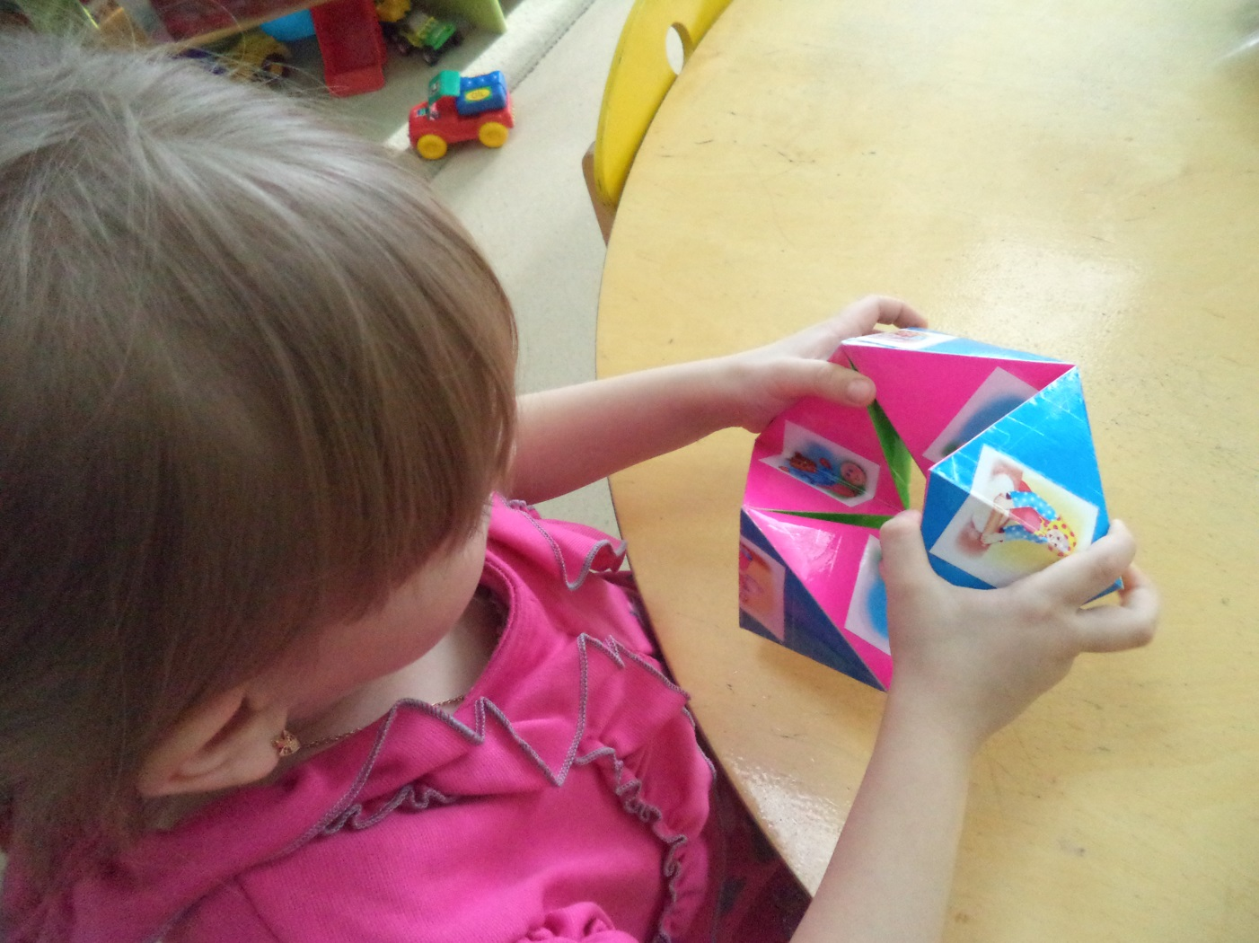

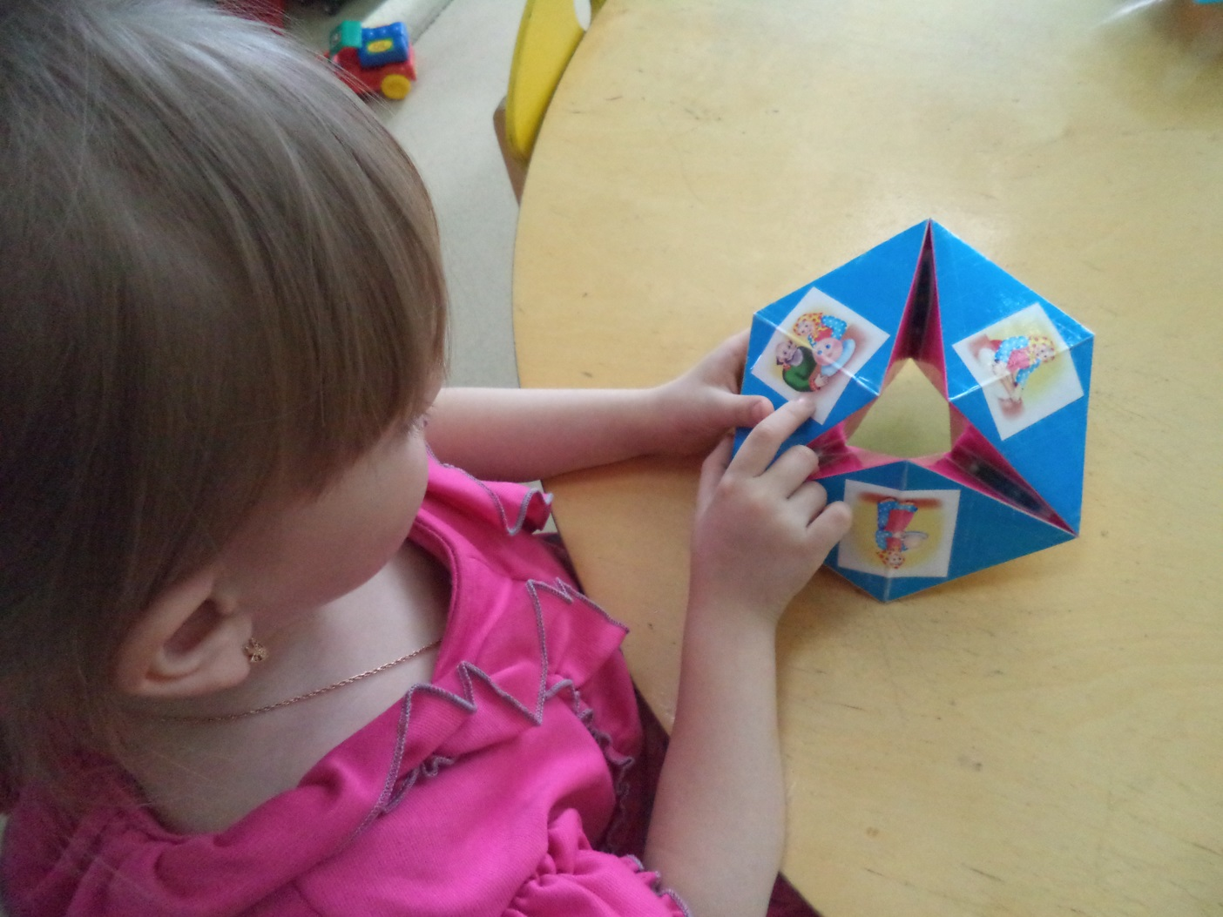

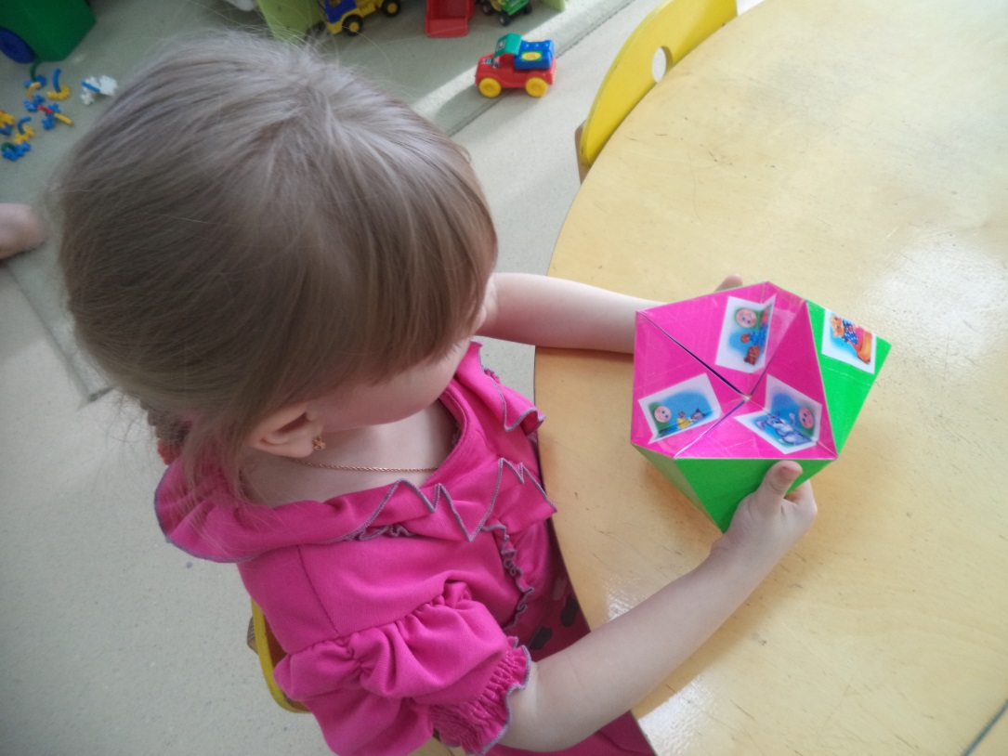

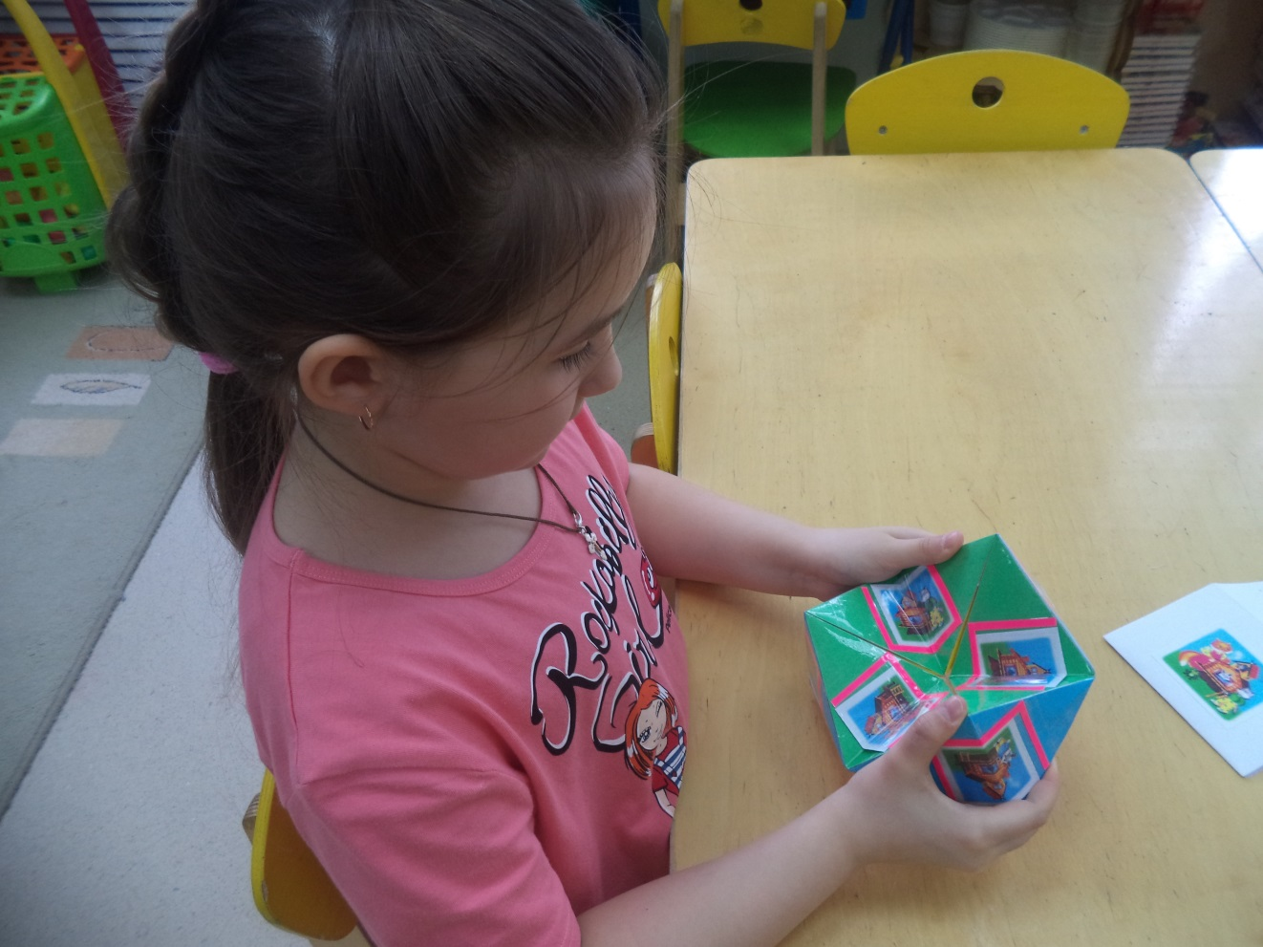
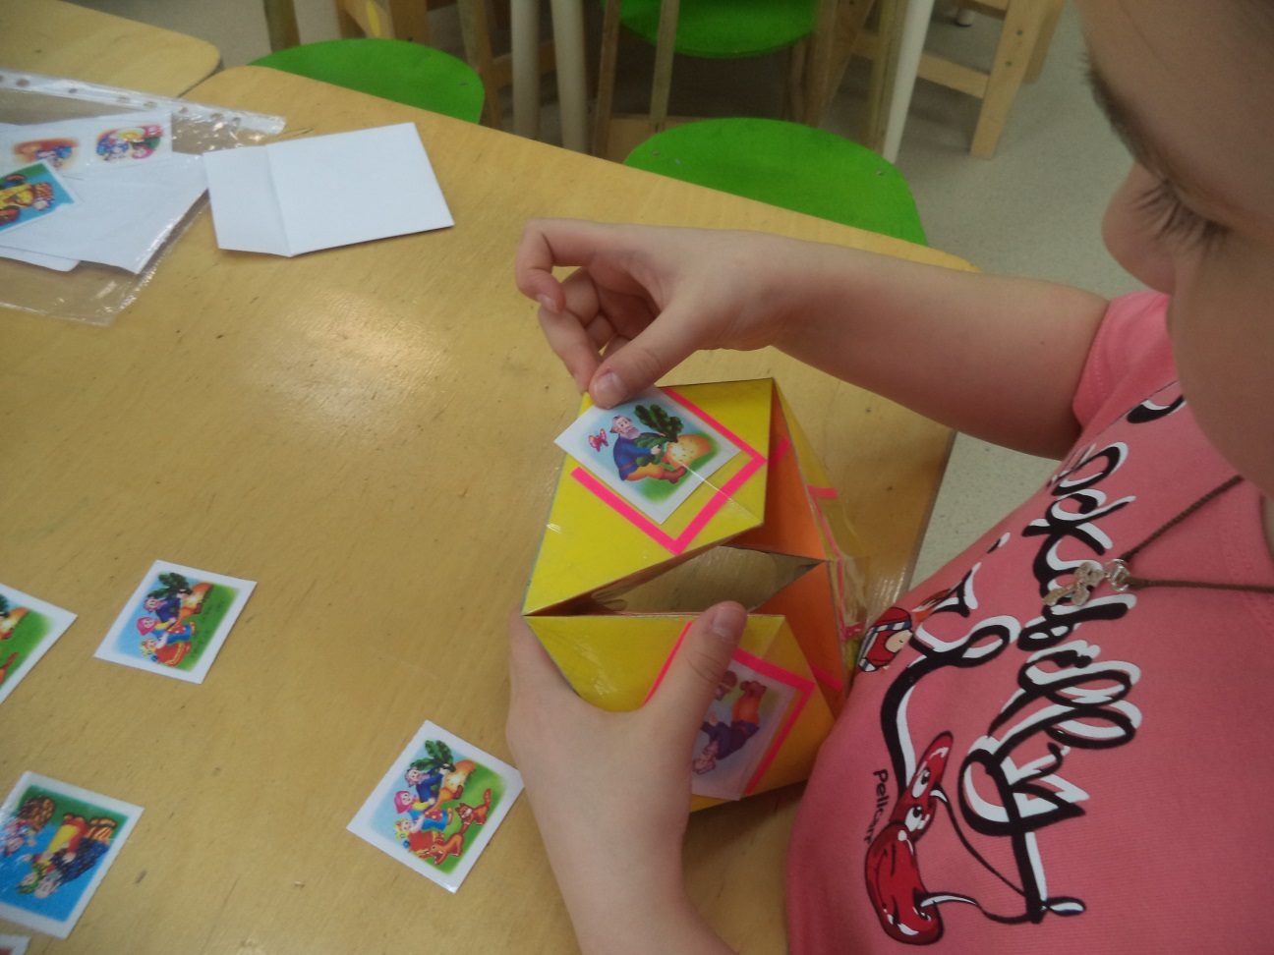

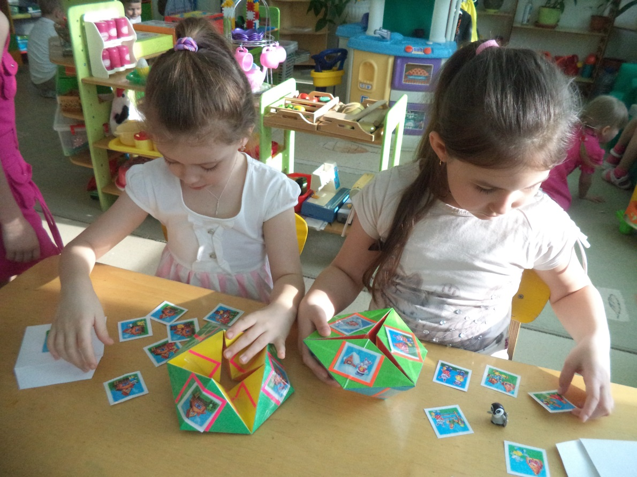

Для старшего дошкольного возраста детей воспитатель предлагает комплект картинок одной сказки и флексор. Ребенку необходимо самому разложить картинки по кармашкам в правильном порядке. И последовательно выворачивая каждую плоскость флексора рассказать сказку. Также можно усложнить задачу, добавив в комплект одной сказки 2-3картинки, относящиеся к другой сказке, ребенок должен отсеять эти картинки и выбрать только необходимые.

«Придумай сказку или историю»
В данном пособии можно не ограничивать себя только лишь известными сказками, можно применять комплекты картинок различных сюжетных историй, распечатать их, подогнав лишь под размер кармашка. Предложить ребенку разложить сюжетные картинки в правильной последовательности в кармашки флексора и начать рассказ. При этом история по одному и тому же сюжету может быть каждый раз разная.
Размер флексора может быть любой, все зависит от вашей фантазии и необходимости.

